Муниципальное учреждение дополнительного образования
«Центр эстетического воспитания детей»
Республика Мордовия, город Саранск

Беседа на тему:
«Один день в музее»
(для детей 8 -12 лет)

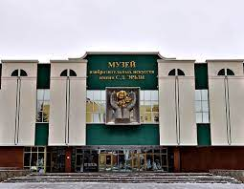

Подготовила:
педагог дополнительного образования
Калиниченко Анжелика Николаевна

Саранск 2022 г

«Один день в музее»

Цель: познакомить учащихся музеем С.Д.Эрьзи и закрепить знания о музеях России.
Оборудование: мультимедийная презентация, опорные таблицы, карточки «творчества».
Методы проведения занятий:
Словесные: рассказ; беседа; объяснение.
Наглядные: показ видеофильма; работа с мультимедийными программами.
Беседа
Мордовский республиканский музей изобразительных искусств имени С.Д. Эрьзи - один из крупных культурных центров республики.
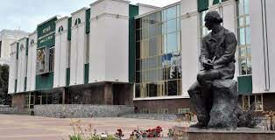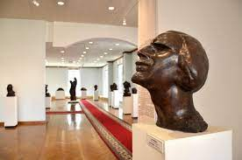
Он возник как Мордовская республиканская картинная галерея имени Ф.В. Сычкова, открывшаяся 10 января 1960 года. Галерея в 1978 году реорганизована в музей изобразительных искусств, которому в 1995 году присвоено имя скульптора С.Д. Эрьзи. В музее работает 99 человек, из них 21 – научные сотрудники.
Как всё начиналось Мордовская республиканская картинная галерея
им. Ф.В. Сычкова (1960 г.)
Первый директор МРКГ была С.С.Лебедева.
Степан Дмитриевич Эрьзя (Нефедов)
1876-1959
Жизнь и деятельность С.Д.Эрзи
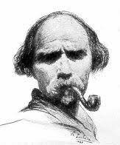
- 1902-1906 - Обучение в московском училище живописи, ваяния и зодчества.
- 1907-1914 - Период пребывания в Западной Европе. Живет и работает в Италии и Франции, участвует в художественных выставках.
- 1909 - VIII Международная художественная выставка в Венеции, художественная выставка в Милане.
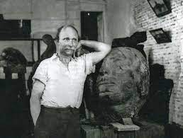
- 1911-1912 - Художественная выставка «Осенний салон» в Париже.
- 1914-1918 - Возвращение в Россию. Участие в художественных выставках.
- 1926 - Эрьзя избирается действительным членом общества русских скульпторов (ОРС)
- 1926-1927 - Творческая командировка во Францию с выставкой своих произведений. Участие в Международной художественной выставке в «Галерее Жана Шерпатье», в IV выставке «Художественного мира», «Салона независимых».
- 1927-1950 - Аргентинский период. Эрьзя живет и работает в Буэнос-Айресе, участвует в различных художественных выставках, организует персональные выставки.
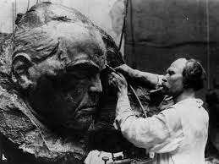
- 1957 - Награждение орденом Трудового Красного Знамени в связи с 80-летием и за многолетнюю деятельность в области изобразительного искусства.
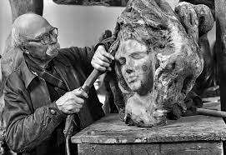
- 1959 - 24 ноября скончался в Москве, похоронен в г. Саранске.
С 1960 г.Постоянная выставка произведений С.Д. Эрьзи (г. Саранск).
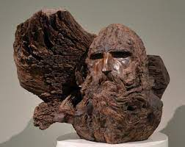 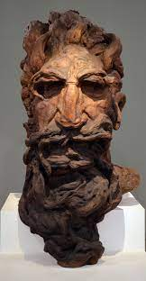 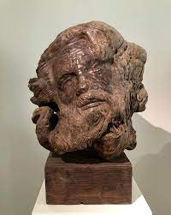

Федот Васильевич Сычков
1870-1958
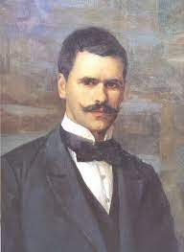
Одной из крупных и уникальных частей музейного собрания является коллекция произведений (около 600 картин, этюдов, эскизов) народного художника Мордовии, заслуженного деятеля искусств РСФСР и МАССР Федота Васильевича Сычкова (1870-1958), талантливого, самобытного, художника-бытописателя деревни, стоявшего у истоков мордовского профессионального изобразительного искусства. Жизнерадостные, мастерски исполненные произведения художника, героями которых были его земляки, - своеобразная летопись жизни родного края.

Биография Ф.В.Сычкова
Федот Васильевич Сычков родился в 1870 году в селе Кочелаево Наровчатского уезда Пензенской губернии, ныне Ковылкинского района Республики Мордовия, в бедной крестьянской семье. Рано осиротел. Общее образование получил в трехклассной земской школе, где учитель П.Е. Дюмаев первым обратил внимание на художественно одаренного крестьянского мальчика. Но прошло еще несколько лет, прежде чем Сычков взял в руки кисть и вступил на тернистый путь художника. Опираясь на те небольшие знания в области рисунка и живописи, которые он получил у П.Е. Дюмаева, а затем в иконописной артели Д.А. Решетникова, Ф.В. Сычков начал работать самостоятельно, писал иконы, портреты односельчан.
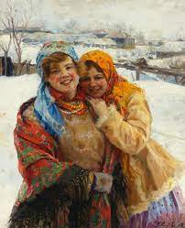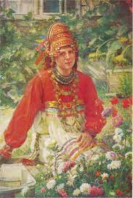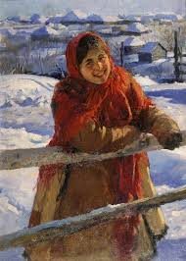
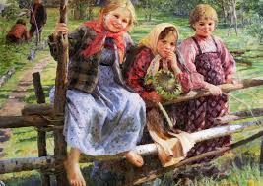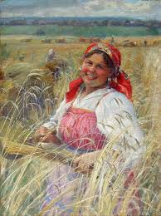

Основные даты жизни и творчества Ф.В. Сычкова
- 1885—1887. Работает в Сердобске Пензенской губернии у подрядчика иконописца Д. А. Решетникова.
- 1887—1892. Живет в Кочелаеве, самостоятельно занимается живописью.
- 1892—1895. Учится в Рисовальной школе Императорского Общества поощрения художеств.
- 1895—1900. Учится в Высшем художественном училище живописи, ваяния и архитектуры при Академии художеств в мастерской батальной живописи у Н. Д. Кузнецова и П. О. Ковалевского.
- 1905. Удостоен премии имени А. И. Куинджи на Весенней выставке в Академии художеств за картину «Мялыдицы льна».
- 1917. Удостоен большой серебряной медали на Международной выставке в Сент-Луисе, Соединенные Штаты Америки, за картину «Учительница у себя дома».
- 1937. Удостоен почетного звания «Заслуженный деятель искусств Мордовской АССР».
- 1946. Награжден медалью «За доблестный труд в Великой Отечественной войне 1941 —1945 гг.».
- 1957. Делегат Первого Всесоюзного съезда советских художников в Москве.
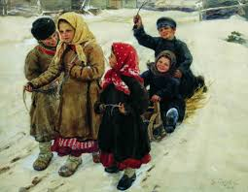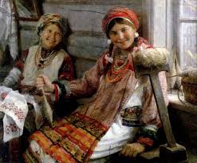
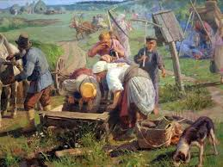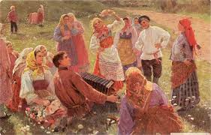

Декоративно-прикладное искусство
Коллекция произведений декоративно-прикладного искусства в Мордовском республиканском музее изобразительных искусств им. С.Д. Эрьзи самая молодая, ее формирование началось с конца 1970-х годов. Комплектование проходило по нескольким направлениям, включая разделы народного искусства, народных художественных промыслов, профессионального декоративно-прикладного искусства, предметов тиражного декоративно-прикладного искусства.
В середине 1980-х в музей поступила коллекция археологии и нумизматики. Сейчас собрание насчитывает около 5 тысяч произведений, представляющих творчество мастеров декоративно-прикладного и народного искусства России и Мордовии, где особое место отведено коллекции народного костюма.
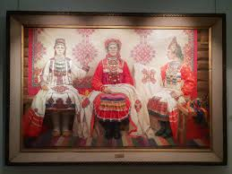
Музей располагает собранием русского искусства (икона, живопись, графика, скульптура XVIII - нач. XX вв.).
Основой этой небольшой коллекции стали произведения, переданные из Мордовского республиканского краеведческого музея, Государственного Русского музея и Государственной Третьяковской галереи. В дальнейшем она дополнялась благодаря собирательской деятельности сотрудников музея, дарам отдельных лиц.
Возникший на национальной почве, МРМИИ имени С.Д.Эрьзи собрал и преумножает уникальную коллекцию произведений всех видов искусства художников Мордовии ХХ - начала XXI века: живописи, скульптуры, графики. В настоящее время число ее экспонатов превышает 4000.
Мордовия гордиться
Мордовия – земля, богатая талантами. Она дала миру гения С.Д.Эрьзю (Нефедова), мордвина по национальности, самобытного и яркого скульптора ХХ века, не имеющего себе аналогов в своеобразной «соавторской» манере работы с деревом. Его искусство всечеловечно по глубине психологизма созданных им образов, широте охвата сложнейших философских проблем, связанных с внутренним миром человека. Сила раскрытия непреходящих жизненных ценностей делает его неотъемлемой частью современной культуры
Высокой духовностью отмечено искусство другого известного уроженца мордовской земли, народного художника Мордовии Ф.В.Сычкова.
Он работает в лучших традициях русской реалистической школы живописи. Основная тема его творчества – жизнь русской деревни. Отличительная черта искусства мастера – показ радостной стороны человеческого бытия. Умение понимать радость жизни, по мнению Ф.В. Сычкова, составляет силу человеческого духа.
Радость – это тот духовный стержень, на который нанизывается все творчество мастера. Не случайно его называют живописцем счастья, певцом радости.

Список используемых источников
- http://erzia-museum.ru/ru/
- http://erzia-museum.ru/ru/kollekciya/dekorativno-prikladnoe-i-narodnoe-iskusstvo/
- https://mktrm.ru/institutions/mordovskiy-respublikanskiy-muzey-izobrazitelnyh-isskustv-imeni-s-d-erzi
- https://kovilkino13.ru/208.html
- https://svistanet.com/hudozhniki-i-art-proekty/kartini-i-zhivopis/xudozhnik-fedot-sychkov-1870-1958.html
- https://www.culture.ru/persons/9471/stepan-erzya
- https://livingheritage.ru/brand/respublika-mordoviya/stepan-erzya

